

به نام خدا

طرح درس دوره (Course Plan)
عنوان درس: پرستاری اورژانس (3) تعداد واحد: 37/0 واحد نظری
فراگیران: دانشجویان کارشناسی ارشد پرستاری اورژانس – ترم 3
پیش نیاز یا همزمان: پرستاری اورژانس 2
زمان ارائه: نیمسال اول 1403-1402 مدرس : دکتر طاهره بلوچی بیدختی

هــدف کلــي:
فراهم آوردن فرصت یادگیری در جهت آشنایی با اصول مراقبتهای پرستاری اورژانسی در بیماران قلبی
اهــداف ويژه:
در پايان اين دوره از دانشجو انتظار می رود که:
- آناتومی و فیزیولوژی پیشرفته سیستم قلب و عروق را توضیح دهد.
- در بیماران قلبی با نگاه ویژه در موقعیت اورژانس ارزیابی پرستاری انجام دهد.
- تشخیص های پرستاری رایج را لیست کند.
- هریک از موارد اورژانس قلب و عروق را توضیح داده و تستهای تشخیصی مورد نیاز را بیان کند.
- برای بیمار مبتلا به اختلالات قلبی عروقی بر اساس فرآیند پرستاری برنامه مراقبتی بنویسد.
- بیماریهای اورژانسی مختلف قلب و عروق(آنوریسم، دایسکشن آئورت، فشار خون بالا، اورژانسهای دریچه های قلبی، پریکاردیت و تامپوناد، آمبولی ریه، اختلال هدایت و آریتمی، ACS و بیماریهای عروق محیطی) علائم و نشانه ها، اقدامات درمانی و مراقبتی مورد نیاز را از هم تشخیص داده و برنامه مراقبتی اورژانس برای هر یک بنویسد.

روش تدريس:
بحث گروهی، مشارکتی
وسایل کمک آموزشی: کامپیوتر، دیتاپروژکتور، وایت برد
وظايف و تکاليف دانشجو:
1- دانشجویان بایستی بطور مرتب و منظم در جلسات آموزش حضور داشته و غیبت نداشته باشند.
2- انتظار می رود دانشجویان با مطالعه منابع با امادگی قبلی در کلاس حضور یابند تا با شرکت در بحث تجربیات خود را در اختیار دیگران قرار داده و متقابلا از دانش و تجربیات دیگران استفاده نمایند.
3- برای انجام تکالیف خود از منابع جدید، مقالات و دانش به روز استفاده نمایند.
4- هر یک از دانشجویان یک مقاله از موضوع مرتبط با مبحث ارائه کلاسی خود انتخاب نموده و پس از مطالعه، آن را در کلاس ارائه نماید.
5- دانشجویان موظفند هفته قبل از ارائه فایل الکترونیک مقاله خود را جهت سایر همکلاسیها ارسال نموده تا توسط آنان نیز مقاله مطالعه شود.
tbaloochi@gmail.com

روش ارزشیابی دانشجو:

نمره | درصد | شرح فعالیت | ردیف
2 | 10 | حضور منظم و شرکت فعال در مباحث کلاس | 1
4 | 20 | ارائه مباحث درسی | 2
14 | 70 | امتحان پایان ترم | 3
20 | 100 |  | جمع

منا بع مطالعه:
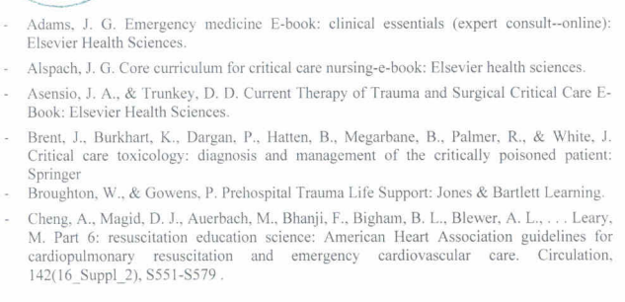
- Tintinally, J. Emergency medicine. Judith E. Tintinalli, Gabor D. Kelen, J. Stephan Stapczynski, American College of Emergency Physicians. The effects of intravenous opioid on abdominal pain and peritoneal irritation in patients presenting to an emergency department, 2020..‏
- Marx, John, Robert Hockberger, and Ron Walls. Rosen's Emergency Medicine-Concepts and Clinical Practice E-Book: 2-Volume Set. Elsevier Health Sciences, 2023.‏
- Tscheschlog, Beverly, and Amy Jauch. Emergency nursing made incredibly easy!. Wolters Kluwer Health, 2015.‏
- Crouch, Robert. "Oxford handbook of emergency nursing." (No Title) (2017).‏
- McQuillan, Karen A., Mary Beth Flynn Makic, and Eileen Whalen. Trauma nursing E-Book: from resuscitation through rehabilitation. Elsevier Health Sciences, 2019.‏
- Weber, J & Jane, K. Health Assessment in Nursing. Second Edition. Lippincott Co. Last Ed.
- باربارا بیتز. معاینات بالینی و روش گرفتن شرح حال. ترجمه: قاضی جهانی، ب؛ تبریزی، آ؛ قطبی، ر. انتشارات بابازاده. تهران. آخرین چاپ.
- طب پزشکی هاریسون
- طب اورژانس
- اورژانسهای طب داخلی CMMD، جدیدترین چاپ
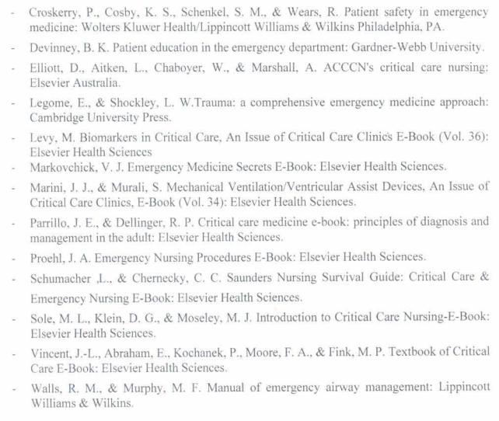

جدول طراحی پیشگام تدریس
 | موضوع | ارائه دهنده | اهداف جلسات
1 | معارفه_ معرفی درس- تبیین انتظارات –ارزشیابی اغازین. | بلوچی- دانشجویان | برقراري ارتباط اطمينان از داشتن پيشنيازها _ جايابي _ تعيين و تبیین اهداف
2  15/8 | ACS | خانم نوروزی | - پاتوفیزیولوژی آن را توضیح دهد.  - تستهای تشخیصی مورد استفاده را شرح دهد  - درمانها و اقدامات مراقبتی مورد نیاز سندروم حاد کرونری را شرح دهد.
2  15/8 | تامپوناد و پریکاردیت | آقای عابدینی | - تامپوناد و پریکاردیت را از هم افتراق دهد.  - علائم و ارزیتبی های تشخیصی هر یک را بیان کند  - برای بیمار مبتلا به تامپوناد و پریکاردیت برنامه مراقبتی بنویسد.
2  15/8 | آمبولی ریه | آقای موذن | - علل ایجاد کننده آن را شرح دهد.  - علائم مربوط به این بیماری را بیان کند.  - اقدامات اورژانسی مورد نیاز برای بیمار را لیست کند.
3  29/8 | فشارخون بالا | خانم احمدی | - اورژانسهای مرتبط با فشارخون بالا را توضیح دهد.  - علائم و نشانه های بیماران مبتلا به پرفشاری خون را بیان کرده و برنامه مراقبتی بنویسد.
3  29/8 | آنوریسم و دایسکشن آئورت | آقای حسینی | - هر یک از اختلالات مربوط به آنوریسم و دایسکشن آئورت را با ذکر علل ایجاد کننده آن مقایسه و توضیح دهد.  - علائم اختصاصی هر یک از مشکلات فوق را افتراق دهد.  - اقدامات مراقبتی مربوط به هر یک از مشکلات را لیست نموده و برای بیمار برنامه مراقبتی بنویسد.
3  29/8 | اورژانسهای دریچه ای | آقای حسین زاده | - اورژانسهای مرتبط با مشکلات دریچه ای را توضیح دهد.  - علائم و نشانه های بیماران مبتلا بهاورژانسهای دریچه ای را بیان کرده و برنامه مراقبتی بنویسد.
4  13/9 | اختلال هدایتی  و آریتمی | آقای صالحی | - آناتومی سیستم هدایتی و دسته بندی اختلالات ریتم قلبی را توضیح دهد.  - انواع آریتمی های اورژانسی قلبی را با ذکر علت، پاتوفیزیولوژی و اقدامات درمانی مرتبط بیان کند.  - برای بیمار مبتلا به اختلال ریتم برنامه مراقبتی بنویسد.

